[NAZIV ŠKOLE]
[Adresa škole], [Grad]

ŽAVRŠNI STRUČNI RAD:

Web aplikacija za upravljanje rezervacijama radnih prostora

UČENIK: David Anđelić Tomašić MENTOR: Antonela Dragičević
RAZRED: G4P, Web programer

U Splitu, svibanj 2026.

Sadržaj
Sadržaj 2

Uvod
Glavni cilj aplikacije Organized je olakšati svakodnevicu zaposlenicima u hibridnim uredskim okruženjima gdje se radna mjesta i sastanci dijele između više korisnika. Aplikacija korisnicima omogućuje vizualnu rezervaciju stolova putem interaktivnog tlocrta ureda, organizaciju sastanaka uz pozivanje sudionika, te jednostavno upravljanje vlastitim prijateljima i postignućima unutar organizacije.
U modernim hibridnim uredima zaposlenici često ne dolaze svaki dan, pa nije ekonomično imati fiksno radno mjesto za svakoga. Umjesto toga, koristi se model dijeljenih stolova (engl. hot desking) kod kojeg zaposlenik pri dolasku na posao zauzima slobodno mjesto. Bez digitalnog rješenja taj proces vodi do konflikata, nepotrebnog čekanja i loše iskorištenosti prostora. Aplikacija Organized rješava taj problem nudeći pregled svih stolova, njihovog trenutnog statusa, te mogućnost rezervacije unaprijed.
Cilj ovog rada je prikazati arhitekturu aplikacije, koja je strukturirana po načelima Clean Architecture u četiri jasno odvojena sloja. Takva podjela omogućuje testabilnost, dugoročnu održivost i lako proširivanje aplikacije novim funkcionalnostima bez utjecaja na postojeći kod. Kroz rad će se objasniti uloga svakog sloja, koje tehnologije su korištene i kako slojevi međusobno komuniciraju.

1. Korištene tehnologije
Aplikacija Organized koristi nekoliko različitih tehnologija koje zajedno pokrivaju sve dijelove sustava - od korisničkog sučelja, preko poslovne logike, do pohrane podataka. U nastavku se opisuje svaka korištena tehnologija te obrazloženje zašto je upravo ona izabrana za ovaj projekt.

1.1. C# i .NET 10
Aplikacija je u potpunosti napisana u programskom jeziku C# na platformi .NET 10, najnovijoj Microsoftovoj platformi za izradu modernih aplikacija. C# je objektno orijentirani jezik sa strogim tipiziranjem, što znači da kompajler unaprijed otkriva većinu pogrešaka u kodu prije nego što se aplikacija uopće pokrene. .NET 10 je cross-platform okruženje za izvođenje koje podržava izradu web aplikacija, desktop aplikacija i servisa unutar jedinstvenog ekosustava.
Razlog odabira C#-a i .NET-a za ovaj projekt je njegova povezanost. .NET ekosustav nudi sve potrebne komponente za izradu cijele aplikacije unutar istog jezika (frontend, backend i pristup bazi), što značajno smanjuje kompleksnost razvoja u odnosu na rješenja gdje se backend piše u jednom jeziku (npr. Node.js), a frontend u drugom (JavaScript).

1.2. Blazor Server
Za korisničko sučelje korišten je Blazor Server, web framework koji je sastavni dio .NET platforme. Blazor omogućuje izradu interaktivnih web komponenti u C#-u umjesto u JavaScript-u, čime se isti jezik može koristiti i za backend i za frontend. Konkretno, varijanta Blazor Server izvršava cijelu logiku komponenti na serveru, dok klijent (web preglednik) prima samo HTML promjene koje se šalju putem SignalR konekcije u stvarnom vremenu. Pri svakoj korisničkoj akciji (klik, unos teksta) događaj se šalje serveru, server obrađuje akciju, izračuna razliku u korisničkom sučelju i pošalje je nazad klijentu koji je primijeni na DOM.
Blazor Server odabran je iz nekoliko razloga. Prvi je mogućnost pisanja cijele aplikacije u istom jeziku, što ubrzava razvoj i olakšava razumijevanje koda jer se ne treba prebacivati između C#-a i JavaScripta. Drugi razlog je sigurnost - kako se logika izvršava na serveru, osjetljiv kod (validacija, pristup bazi, autentikacija) nikada se ne prikazuje klijentu.

1.3. Entity Framework Core
Komunikacija aplikacije s bazom podataka odvija se preko Entity Framework Core-a (EF Core), Microsoftovog objektno-relacijskog mapirajućeg (ORM) alata. EF Core omogućuje rad s bazom podataka kroz obične C# objekte umjesto pisanja ručnih SQL upita - razvojni programer definira entitete u C#-u, a EF Core ih automatski preslikava u tablice u bazi. Upiti se pišu pomoću LINQ-a (Language Integrated Query), nakon čega ih EF Core prevodi u SQL specifičan za odabranu bazu podataka.
EF Core odabran je jer nudi sigurniju i bržu izradu aplikacije u odnosu na ručno pisanje SQL-a. Kompajler provjerava sve upite pri izgradnji projekta, čime su izbjegnute česte pogreške poput krivo upisanih imena stupaca ili neispravnih tipova podataka. Osim toga, EF Core ima ugrađen mehanizam migracija - svaka promjena na entitetima ili konfiguraciji automatski rezultira novom migracijom koja sadrži SQL upute za primjenu te promjene na bazi, čime se shema baze drži u sinkroniziranom stanju s kodom kroz cijeli životni ciklus aplikacije.

1.4. PostgreSQL
Kao sustav za upravljanje bazom podataka korišten je PostgreSQL, jedan od najpoznatijih relacijskih sustava otvorenog koda. PostgreSQL je poznat po pouzdanosti, strogom poštivanju SQL standarda, podršci za napredne tipove podataka (npr. JSON, polja, geografski tipovi) i ACID-kompatibilnim transakcijama koje osiguravaju da povezane promjene u bazi uvijek budu atomarne.
PostgreSQL je odabran jer je u potpunosti besplatan i otvorenog koda, iznimno je stabilan i koristi ga velik broj svjetski poznatih kompanija u produkcijskom okruženju, te ima izvrsnu integraciju s .NET-om kroz Npgsql provider za EF Core. Osim toga, PostgreSQL je idealan za aplikacije koje rade s relacijski povezanim podacima poput rezervacija, korisnika, sastanaka i prijateljstava - što su upravo glavni pojmovi domene aplikacije Organized.

1.5. Leaflet i Flatpickr
Iako je glavnina aplikacije pisana u C#-u, na frontendu su korištene dvije manje JavaScript biblioteke koje pokrivaju specifične zadatke za koje ne postoji prikladna .NET alternativa u Blazor ekosustavu.
Leaflet je lagana JavaScript biblioteka otvorenog koda namijenjena prikazu interaktivnih karti. U aplikaciji Organized koristi se za prikaz tlocrta ureda na kojem korisnik vizualno vidi raspored stolova i može kliknuti na željeni stol kako bi ga rezervirao. Iako je Leaflet primarno razvijen za geografske karte, dovoljno je fleksibilan da se može koristiti i za prikaz proizvoljnih slika (kao što je tlocrt ureda) s interaktivnim oznakama (markerima) iznad njih. Razlog odabira je njegova jednostavnost i činjenica da pruža točno onoliko funkcionalnosti koliko aplikacija treba, bez nepotrebnog opterećenja koje bi donijela složenija rješenja poput Google Mapsa.
Flatpickr je biblioteka za odabir datuma i vremena (date/time picker) koja zamjenjuje standardna HTML polja modernim, vizualno privlačnijim sučeljem koje je lakše za korištenje. U aplikaciji Organized koristi se u formama za rezervaciju stolova i kreiranje sastanaka, gdje je važno da korisnik može brzo i bez pogrešaka odabrati datum i vremenski raspon. Odabran je zbog lakoće integracije, podrške za hrvatsku lokalizaciju i činjenice da daje konzistentan izgled na svim modernim preglednicima, za razliku od ugrađenih HTML5 polja koja se različito prikazuju na različitim preglednicima.

2. Arhitektura aplikacije
Aplikacija Organized strukturirana je po načelima Clean Architecture (čista arhitektura). Riječ je o pristupu projektiranju softvera u kojem se kod dijeli na slojeve s jasno definiranim odgovornostima, gdje vanjski slojevi ovise o unutarnjima, ali ne i obrnuto. Cilj takvog pristupa je odvojiti poslovnu logiku od tehničkih detalja (baze podataka, korisničkog sučelja) kako bi aplikacija bila laka za testiranje, izmjenu i proširivanje.
Aplikacija je podijeljena u četiri zasebna .NET projekta unutar iste solucije:
Organized.Domain - sloj domene. Sadrži entitete koji predstavljaju poslovne pojmove (User, Reservation, Meeting), enumeracije (UserRole, ReservationStatus) i sučelja repository-ja koja opisuju što je sve moguće raditi s podacima, ali ne i kako. Domain sloj ne ovisi ni o jednom drugom sloju i ne zna ništa o bazi podataka, web tehnologijama ili EF Core-u.
Organized.Application - aplikacijski sloj. Sadrži tzv. request handlere, klase koje izvršavaju konkretne use-case-ove (npr. kreiraj rezervaciju, prihvati zahtjev za prijateljstvo). Ovaj sloj koristi entitete i sučelja iz Domain sloja i predstavlja most između prezentacijskog sloja i baze podataka.
Organized.Infrastructure - infrastrukturni sloj. Sadrži konkretne implementacije svega tehničkog: ApplicationDbContext koji predstavlja bazu, konfiguracije entiteta kroz Fluent API, migracije, seed podatke i implementacije svih repository-ja i UnitOfWork-a definiranih u Domain sloju.
Organized - prezentacijski sloj. Blazor web aplikacija koja kroz Razor komponente prikazuje korisničko sučelje. Ovaj sloj registrira sve servise (kroz Program.cs) i poziva request handlere iz Application sloja kao odgovor na korisničke akcije.
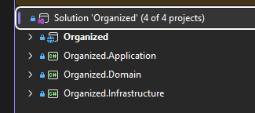

3. Domain sloj
Domain sloj predstavlja srce aplikacije i opisuje poslovne pojmove iz stvarnog svijeta neovisno o bilo kakvoj tehnologiji. Sadrži samo C# klase, enumeracije i sučelja - bez logike za rad s bazom, bez web atributa, bez ovisnosti o EF Core-u ili bilo kojem vanjskom paketu. Cilj je da Domain sloj može preživjeti potpunu promjenu tehnologijskog stoga: ako se sutra umjesto Blazora odluči koristiti React s ASP.NET Core API-jem, ili umjesto PostgreSQL-a SQL Server, Domain sloj ostaje netaknut.
Sloj je podijeljen u tri glavna foldera: Entities (entiteti), Enums (enumeracije) i Persistence (sučelja repository-ja). Sve što se nalazi u ovom sloju opisuje što aplikacija jest, dok detalji kako se to ostvaruje žive u Infrastructure sloju.

3.1. Entiteti
Entiteti su obične C# klase (tzv. POCO - Plain Old CLR Object) koje predstavljaju pojmove iz domene aplikacije. Svaki entitet ima primarni ključ (svojstvo Id tipa int) i set svojstava koja opisuju njegovo stanje. Strane veze između entiteta izražene su preko stranih ključeva (npr. UserId, TableId), a ne preko navigacijskih svojstava, što Domain sloj drži jednostavnim i neovisnim o EF Core konvencijama.
User predstavlja korisnika aplikacije i sadrži osnovne podatke: ime, email, lozinku, vrijeme zadnje aktivnosti i ulogu (User ili Admin) koja određuje koje akcije korisnik može izvršavati.
CompanyTable predstavlja fizički stol ili sastančku sobu unutar ureda. Sadrži naziv tvrtke, grad, kapacitet, te oznaku je li riječ o običnom radnom mjestu ili sobi za sastanke (IsMeetingRoom).
Reservation predstavlja rezervaciju jednog stola od strane jednog korisnika na određeni datum. Status rezervacije može biti Pending (nadolazeća), Ongoing (u tijeku), Completed (završena) ili Cancelled (otkazana).
Meeting predstavlja sastanak koji organizira admin u određenoj sastankoj sobi, s naslovom, opisom, datumom i vremenom početka i kraja. Vezana entiteta MeetingInvite predstavlja pojedinačnu pozivnicu na sastanak, koju korisnik može prihvatiti ili odbiti.
Friendship predstavlja uspostavljeno prijateljstvo između dva korisnika, dok FriendRequest predstavlja zahtjev za prijateljstvom koji još nije obrađen. Razdvajanje na dva entiteta omogućuje da se prihvaćeni zahtjevi pretvore u trajna prijateljstva uz vođenje povijesti zahtjeva.
Achievement opisuje postignuće koje korisnik može osvojiti unutar aplikacije (npr. broj rezervacija, broj prijatelja), dok UserAchievement bilježi napredak konkretnog korisnika prema određenom postignuću.
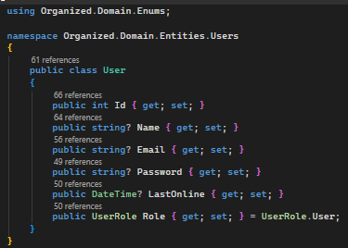

3.2. Enumeracije
Enumeracije (enums) u Domain sloju predstavljaju konačan skup mogućih vrijednosti za određena svojstva entiteta. Korištenjem enumeracija umjesto običnih brojeva ili stringova povećava se čitljivost koda i smanjuje mogućnost grešaka, jer kompajler odbija svaku vrijednost koja nije unaprijed predviđena.
UserRole određuje razinu ovlasti korisnika (User ili Admin). ReservationStatus prati životni ciklus rezervacije (Pending, Ongoing, Completed, Cancelled). MeetingStatus opisuje stanje sastanka (Scheduled, Cancelled, Completed), a MeetingInviteStatus opisuje stanje pojedinačne pozivnice (Pending, Accepted, Declined, Cancelled). FriendRequestStatus prati stanje zahtjeva za prijateljstvo (Pending, Accepted, Declined).
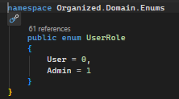

3.3. Persistence (sučelja repository-ja)
Folder Persistence sadrži sučelja (interfaces) koja opisuju što je sve moguće raditi s podacima u bazi, ali ne i kako se to izvodi. Sučelje je u C#-u ugovor: ono navodi popis metoda koje neka klasa mora imati, a konkretna implementacija tih metoda piše se na drugom mjestu - u ovom slučaju u Infrastructure sloju. Time se postiže ključno svojstvo Clean Architecture-a: Application sloj može raditi s podacima preko sučelja, ne znajući uopće da iza njih stoji PostgreSQL.
IRepository je generičko sučelje koje definira osnovne operacije zajedničke svim entitetima: dohvaćanje, dodavanje, ažuriranje i brisanje. Svako konkretno sučelje repository-ja (npr. IUserRepository, IReservationRepository) nasljeđuje IRepository i dodaje vlastite specijalizirane metode koje su potrebne baš za taj entitet. Tako, primjerice, IUserRepository dodaje metode poput GetByEmail (dohvat korisnika preko email adrese) i SearchByNameOrEmail (pretraga korisnika za funkcionalnost prijateljstava).
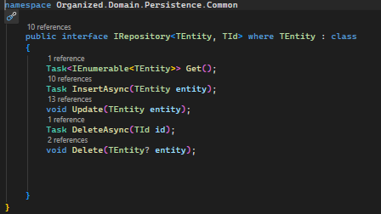
IUnitOfWork je središnje sučelje koje objedinjuje sve repository-je u jedinstvenu cjelinu. Umjesto da svaki request handler u Application sloju ovisi o desetak različitih repository-ja, on ovisi samo o IUnitOfWork-u i preko njega pristupa svim potrebnim repository-jima. IUnitOfWork također definira metode za upravljanje transakcijama (CreateTransaction, Commit, Rollback) i metodu SaveAsync kojom se sve nakupljene promjene odjednom spremaju u bazu. Time se osigurava da povezane operacije (npr. kreiranje korisnika i inicijalizacija njegovih postignuća) budu ovisine jedna o drugoj- ili se sve uspješno izvrši, ili se ništa ne sprema.
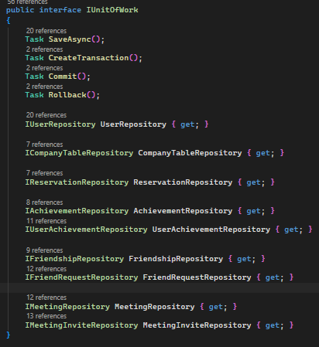

4. Application sloj
Application sloj predstavlja most između prezentacijskog sloja (Blazor stranica) i baze podataka. U njemu se nalazi sva logika koja opisuje konkretne akcije korisnika - što se događa kad korisnik klikne 'Rezerviraj stol', 'Pošalji zahtjev za prijateljstvo' ili 'Kreiraj sastanak'.
Application sloj ovisi isključivo o Domain sloju. To znači da koristi entitete (npr. User, Reservation) i sučelja (IUnitOfWork) iz Domain sloja, ali ne zna ništa o tome kako su ti pojmovi konkretno implementirani u Infrastructure sloju. Time se postiže da se logika aplikacije može testirati neovisno od baze podataka.

4.1. Organizacija po funkcionalnostima
Folderi unutar Application sloja organizirani su po funkcionalnostima aplikacije: Users, Reservations, Meetings, Friends, Achievements i Tables. Svaki folder sadrži sve request handlere koji se odnose na taj dio aplikacije. Takva podjela omogućuje da se sva logika vezana za jednu funkcionalnost nalazi na jednom mjestu, što olakšava održavanje i dodavanje novih značajki.

4.2. RequestHandler bazna klasa
U folderu Common/Model nalazi se apstraktna klasa RequestHandler<TRequest, TResult> koju svi request handleri nasljeđuju. Bazna klasa nameće zajednički obrazac svim akcijama u aplikaciji: svaka akcija prima request objekt s ulaznim podacima, izvršava poslovnu logiku, i vraća Result objekt s rezultatom. Time se izbjegava ponavljanje istog koda u svakom handleru i osigurava se da se sve akcije ponašaju na isti predvidljiv način.
Klasa definira javnu metodu ProcessActiveRequestAsync koja se poziva izvana, a interno poziva dvije apstraktne metode koje svaki konkretni handler mora implementirati: IsActive i HandleRequest (sama logika akcije).
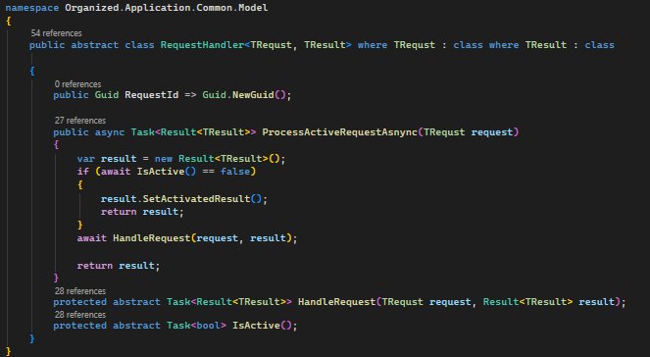

4.3. Result i ValidationResult
Svaki request handler vraća objekt tipa Result<T>, gdje T predstavlja konkretan tip povratne vrijednosti (npr. CreateReservationResponse). Result objedinjuje sve što klijent treba znati o ishodu akcije: stvarnu vrijednost (Value), jedinstveni identifikator zahtjeva (RequestId), oznaku je li akcija bila aktivna (IsActive), te tri liste validacijskih poruka - Infos, Warnings i Errors. Klijent može preko svojstava HasError, HasWarning i HasInfo brzo provjeriti je li nešto pošlo po krivu i prikazati odgovarajuću poruku korisniku.
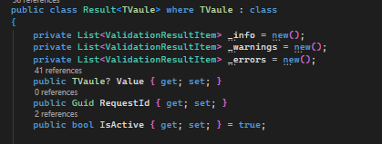
ValidationResult je pomoćna klasa koja omogućuje sakupljanje više validacijskih grešaka tijekom izvršavanja jednog request handlera. Ako, primjerice, korisnik pri rezervaciji unese više grešaka odjednom (nepostojeći stol, datum u prošlosti, već zauzet termin), sve se sakupe u ValidationResult i jednom pošalju nazad na sučelje, umjesto da korisnik ispravlja jednu po jednu grešku.
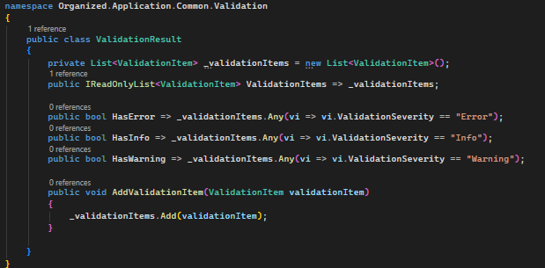

4.4. Tipični tok request handlera
Konkretni request handler sastoji se od tri dijela: ulaznog request objekta (koji sadrži podatke iz forme), izlaznog response objekta (koji sadrži rezultat) i same handler klase koja izvršava akciju. Handler u svom konstruktoru kroz dependency injection prima IUnitOfWork, koji mu daje pristup svim repository-jima i mogućnosti spremanja promjena u bazu.
Tipičan tok izgleda ovako: handler prvo dohvati potrebne podatke iz baze preko repository-ja (npr. da provjeri postoji li stol, je li slobodan u tom terminu), zatim provede potrebne validacije, stvori novi entitet (npr. novu Reservation klasu), pozove InsertAsync na odgovarajućem repository-ju, i na kraju zovne SaveAsync na IUnitOfWork-u koji sve promjene atomski sprema u bazu. Rezultat se pakira u response objekt i vraća prezentacijskom sloju, koji ga koristi za ažuriranje korisničkog sučelja.

5. Infrastructure sloj
Infrastructure sloj sadrži sve tehničke detalje koje gornji slojevi (Domain i Application) namjerno ne znaju: konkretnu implementaciju komunikacije s bazom podataka, definiciju kako se entiteti mapiraju u tablice, povijesni zapis promjena na shemi baze, te konfiguraciju Dependency Injection containera. Ovaj sloj odgovara na pitanje kako, dok Domain odgovara na pitanje što, a Application na pitanje kada i u kojem redoslijedu.

5.1. ApplicationDbContext
ApplicationDbContext je središnja klasa Infrastructure sloja koja predstavlja samu bazu podataka unutar C# koda. Nasljeđuje DbContext klasu iz EF Core-a i sadrži po jedno svojstvo tipa DbSet<T> za svaki entitet iz Domain sloja (DbSet<User> Users, DbSet<Reservation> Reservations, itd.). Svaki DbSet predstavlja jednu tablicu u bazi i kroz njega se izvršavaju upiti i izmjene.
Pri pokretanju aplikacije EF Core čita ApplicationDbContext, prepoznaje sve DbSet-ove, primjenjuje konfiguracije entiteta iz foldera Database/Configurations, i stvara model baze unutar memorije. Taj model se zatim koristi za prevođenje LINQ upita u SQL i za usporedbu s pravom shemom baze pri stvaranju migracija. Konekcija na pravu PostgreSQL bazu uspostavlja se kroz connection string koji se čita iz datoteke appsettings.json u prezentacijskom sloju.
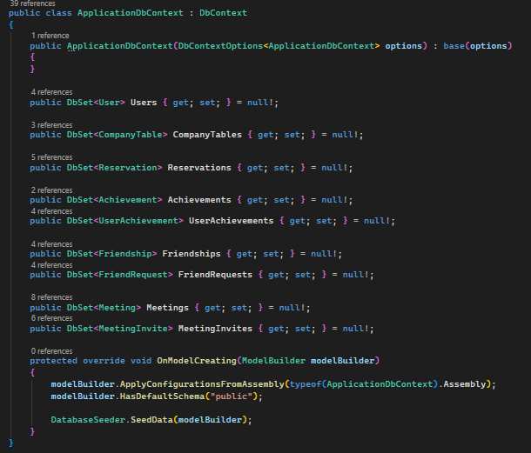

5.2. Konfiguracije entiteta
Folder Database/Configurations sadrži po jednu klasu za svaki entitet (npr. UserConfiguration, ReservationConfiguration). Svaka takva klasa implementira sučelje IEntityTypeConfiguration<T> i u metodi Configure definira kako se entitet mapira na tablicu u bazi - naziv tablice, naziv stupaca, ograničenja (npr. obavezna polja, maksimalna duljina teksta), zadane vrijednosti i indekse.
Razdvajanje konfiguracija od entiteta ključno je za čistoću Domain sloja - entiteti ostaju obične C# klase bez ikakvih atributa specifičnih za EF Core, a sve tehničke odluke o tome kako će entitet izgledati u bazi izolirane su u Infrastructure sloju.
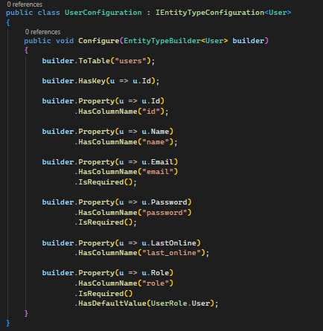

5.3. Migracije
Migracije su mehanizam EF Core-a za verzioniranje sheme baze podataka. Svaka migracija je C# klasa koja opisuje promjenu od jedne verzije baze do sljedeće - stvaranje tablica, dodavanje stupaca, izmjena tipova, brisanje indeksa i slično. Kad razvojni programer izmijeni entitet ili konfiguraciju, pokretanjem naredbe 'dotnet ef migrations add NazivPromjene' EF Core automatski generira novu migraciju koja sadrži SQL upute za primjenu te promjene.
Folder Migrations sadrži sve migracije aplikacije Organized poredane kronološki, gdje naziv svake migracije počinje s vremenskim pečatom. Pokretanjem naredbe 'dotnet ef database update' EF Core primjenjuje sve migracije koje nedostaju u bazi do najnovije verzije. Time se osigurava da shema baze uvijek prati stanje koda, a tim programera može mijenjati bazu na siguran i kontroliran način bez ručnog pisanja SQL upita.

5.4. Seed podaci
Seed podaci su početni podaci koje aplikacija mora imati kako bi bila upotrebljiva odmah nakon prvog pokretanja. U aplikaciji Organized to su admin korisnik, testni korisnici, kompanijski stolovi, sastanska soba, kao i popis svih dostupnih postignuća. Bez seed podataka, prvi korisnik nakon instalacije aplikacije zatekao bi praznu bazu bez ijedne admin osobe ili stola za rezervaciju.
Klasa DatabaseSeeder u folderu Database/Seed sadrži statičnu metodu SeedData koja se poziva iz OnModelCreating metode ApplicationDbContext-a. Metoda koristi modelBuilder.Entity<T>().HasData(...) za definiranje početnih redaka svake tablice. Tako definirani seed podaci postaju dio migracija - kad se kreira nova migracija, EF Core automatski uključuje INSERT naredbe za te podatke u SQL upute. Time su seed podaci dio verzioniranog procesa baze, a ne nešto što se primjenjuje ručno.

5.5. Implementacije repository-ja
Folder Persistence sadrži konkretne implementacije svih sučelja repository-ja definiranih u Domain sloju. Svaka implementacija nasljeđuje generičku baznu klasu Repository<TEntity, TId> koja preko ApplicationDbContext-a izvršava osnovne CRUD operacije (Insert, Update, Delete), te dodaje vlastite specijalizirane metode definirane u sučelju. Na primjer, UserRepository nasljeđuje Repository<User, int> i implementira metode GetByEmail i SearchByNameOrEmail koristeći LINQ upite nad DbSet<User>.
Implementacije repository-ja u biti su prevoditelji - one prevode logičke operacije koje traži Application sloj (npr. 'dohvati korisnika prema emailu') u konkretne LINQ izraze koje EF Core dalje prevodi u SQL. Time je vezivanje između logike aplikacije i konkretne baze podataka strogo izolirano upravo u ovim klasama.
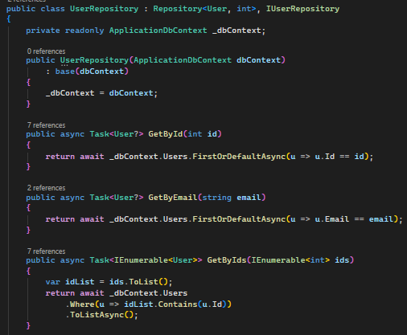

5.6. UnitOfWork implementacija
Klasa UnitOfWork je konkretna implementacija IUnitOfWork sučelja iz Domain sloja. U svom konstruktoru kroz Dependency Injection prima ApplicationDbContext i sve potrebne repository-je, a izlaže ih kroz read-only svojstva (UserRepository, ReservationRepository, itd.). Time request handleri u Application sloju imaju jedinstvenu točku pristupa svim podacima bez potrebe da pojedinačno injectaju desetak različitih repository-ja.
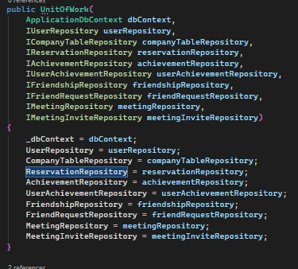
Osim pristupa repository-jima, UnitOfWork upravlja životnim ciklusom transakcija. Metoda SaveAsync poziva SaveChangesAsync na ApplicationDbContext-u, čime se sve do tada nakupljene promjene (insert, update, delete) spremaju u bazu. Za složenije scenarije gdje je potrebno više SaveAsync poziva unutar iste cjeline, koriste se metode CreateTransaction, Commit i Rollback koje omogućuju eksplicitno upravljanje transakcijom baze.
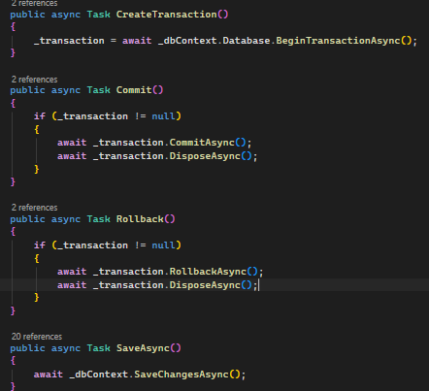

5.7. Dependency Injection
Dependency Injection (DI) je obrazac u kojem klase ne stvaraju same svoje ovisnosti (npr. konekciju na bazu, repository-je), već ih primaju kroz konstruktor od vanjskog mehanizma koji se zove DI container. Time se postiže labavo povezivanje i mogućnost zamjene konkretnih implementacija bez izmjene koda klase koja ih koristi. U .NET aplikaciji DI container je dio Microsoft.Extensions.DependencyInjection paketa i konfigurira se pri pokretanju aplikacije.
U aplikaciji Organized, registracija svih servisa Infrastructure sloja izolirana je u statičnoj klasi DependencyInjection unutar foldera Database. Ova klasa izlaže extension metodu AddInfrastructure koja se poziva iz Program.cs prezentacijskog sloja. Time je sva tehnička konfiguracija (kao što su connection string i mapiranja sučelja na implementacije) sakrivena unutar Infrastructure sloja, dok prezentacijski sloj zna samo jedan jednostavan poziv: builder.Services.AddInfrastructure(builder.Configuration).
Unutar AddInfrastructure metode izvršavaju se dvije ključne radnje. Prva je registracija ApplicationDbContext-a kroz services.AddDbContext s konfiguracijom za Npgsql provider i connection string-om iz appsettings.json. Druga je registracija svih repository-ja i UnitOfWork-a kroz services.AddScoped pozive, gdje se svako sučelje mapira na svoju konkretnu implementaciju.
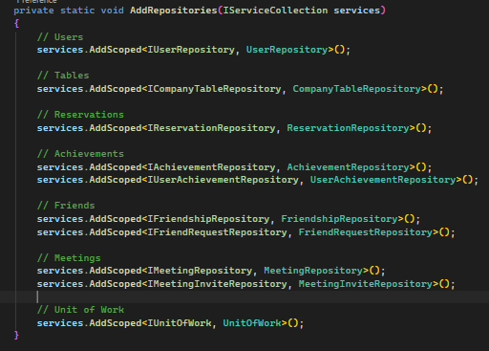
Pri svakom takvom mapiranju koristi se Scoped životni ciklus, koji znači da DI container stvara po jednu instancu servisa za vrijeme trajanja jednog korisničkog scope-a. U Blazor Server aplikaciji jedan scope odgovara jednoj korisničkoj sesiji, što znači da svaki korisnik dobiva svoj vlastiti ApplicationDbContext, svoj UnitOfWork i svoje instance repository-ja - sve međusobno povezane i sve dijele isti DbContext. Time se izbjegavaju problemi sa thread-safety koji bi se javili kad bi više korisnika dijelilo isti DbContext.
Kad neki request handler u Application sloju u svom konstruktoru zatraži IUnitOfWork, DI container automatski izvršava rekurzivno razrješavanje ovisnosti: prepoznaje da IUnitOfWork mapira na konkretnu UnitOfWork klasu, čita njen konstruktor i vidi da on traži ApplicationDbContext i devet repository-ja. Container zatim instancira svaki od njih (svaki repository pak u svom konstruktoru traži ApplicationDbContext, koji je već stvoren i dijeli se), i na kraju proslijedi sve te instance u UnitOfWork konstruktor.

6. Program.cs (povezivanje slojeva)
Datoteka Program.cs nalazi se u prezentacijskom sloju (projekt Organized) i predstavlja ulaznu točku cijele aplikacije. Iako je smještena u prezentacijskom projektu, njena uloga premašuje samo prezentacijski sloj - Program.cs je središnje mjesto na kojem se svi prethodno opisani slojevi međusobno povezuju u jednu funkcionalnu cjelinu.
Pri pokretanju aplikacije Program.cs izvršava tri ključne radnje. Prva je konfiguracija Blazor Server-a, kojima se aktivira interaktivni Blazor način rada gdje se komponente izvršavaju na serveru, a komuniciraju s klijentom preko SignalR konekcije.
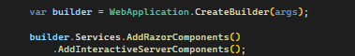
Druga je registracija Infrastructure sloja kroz poziv builder.Services.AddInfrastructure(builder.Configuration), čime se u DI container ubacuje ApplicationDbContext s connection stringom za PostgreSQL bazu, te sve konkretne implementacije repository-ja i UnitOfWork-a.
Treća je registracija request handlera iz Application sloja - svaki request handler iz svake funkcionalnosti (npr. CreateReservationRequestHandler, GetUserFriendsRequestHandler, AcceptMeetingInviteRequestHandler) eksplicitno se dodaje u DI container kroz builder.Services.AddScoped<T>() poziv.
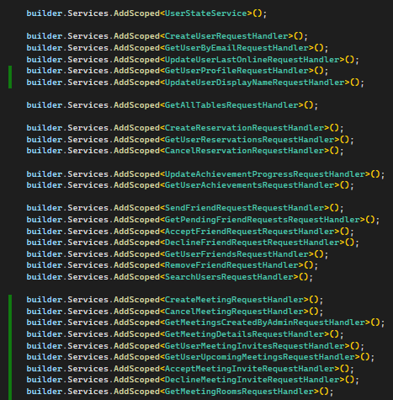
Time se zatvara puni krug Clean Architecture-a: Program.cs povezuje konkretne implementacije iz Infrastructure sloja s logikom iz Application sloja, dok prezentacijski sloj (Blazor stranice) samo treba zatražiti željeni request handler kroz @inject direktivu u .razor datoteci. Tipičan tok rada izgleda ovako: Blazor stranica injekcijom dobiva CreateReservationRequestHandler, korisnik klikne gumb "Rezerviraj", stranica poziva handler.ProcessActiveRequestAsync s podacima iz forme, handler preko IUnitOfWork-a piše u bazu, i rezultat se vraća natrag stranici koja osvježi prikaz na klijentu.
Osim DI konfiguracije, Program.cs registrira i UserStateService - jednostavan servis koji čuva podatke o trenutno prijavljenom korisniku (ID, email, ime, ulogu) tijekom trajanja korisničke sesije. Servis se registrira kao Scoped, što u Blazor Server kontekstu znači jedna instanca po SignalR sesiji, čime svaki korisnik aplikacije ima vlastiti izolirani prostor za svoje podatke o prijavi.

7. Prezentacijski sloj
Prezentacijski sloj aplikacije Organized je Blazor Server projekt koji čini vidljivi dio aplikacije - korisničko sučelje koje korisnik vidi i s kojim interaktira u pregledniku. Komponente se izvršavaju na serveru, a u preglednik se preko SignalR-a šalju samo HTML promjene, što omogućuje da se cijela logika sučelja piše u C#-u uz povremenu pomoć JavaScripta za specifične zadatke poput interaktivne karte.
Svaka stranica u aplikaciji je posebna Razor komponenta koja na vrhu datoteke deklarira svoj URL pomoću @page direktive (npr. @page "/login", @page "/reservations", @page "/my-reservations"). Komponenta <Router> iz datoteke Routes.razor automatski skenira sve takve deklaracije pri pokretanju aplikacije i mapira URL-ove na odgovarajuće stranice. Glavne stranice u aplikaciji su Home (/), Login (/login), Register (/register), Reservations (/reservations), MyReservations (/my-reservations), Friends (/friends), Meetings (/meetings), Achievements (/achievements) i Profile (/profile).
Datoteka App.razor predstavlja korijenski HTML aplikacije - sadrži standardne <head> i <body> tagove, učitava sve vanjske CSS i JavaScript datoteke (Bootstrap, Tailwind, Leaflet, Flatpickr) te postavlja <Router> kao polazište svih stranica. Na ovaj način sve stranice u aplikaciji dijele iste CSS stilove i imaju pristup istim JavaScript bibliotekama bez potrebe da svaka stranica eksplicitno deklarira svoje ovisnosti.

7.1. Home stranica
Home stranica (URL /) je javna ulazna točka u aplikaciju koju korisnik vidi kad prvi put dođe na web stranicu, bez obzira je li prijavljen ili nije. Stranica je sastavljena od tri komponente - HomeHero koja prikazuje glavni naslov, kratak opis aplikacije i poziv na akciju za prijavu, HowItWorks koja u tri koraka objašnjava kako korisnik može početi rezervirati stolove, te WhyChooseUs koja navodi glavne prednosti korištenja aplikacije.
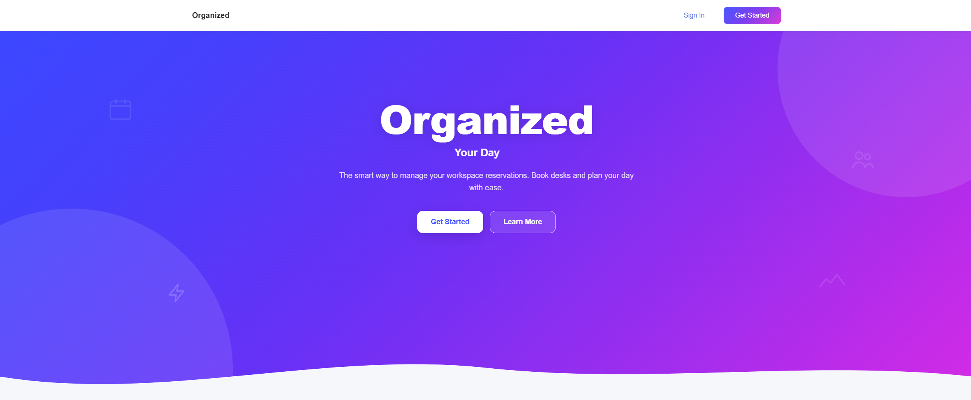
Home je jedina stranica u aplikaciji koja je dostupna i bez prijave - sve ostale stranice (rezervacije, prijatelji, sastanci, postignuća, profil) zahtijevaju autenticiranog korisnika. Ako korisnik dođe na bilo koju od tih stranica bez prethodne prijave, aplikacija ga automatski preusmjerava na Login stranicu.

7.2. Login i Register stranica
Login stranica (URL /login) služi za autentikaciju postojećih korisnika u aplikaciju. Korisnik unosi svoju email adresu i lozinku, a klikom na gumb "Prijavi se" stranica poziva GetUserByEmailRequestHandler iz Application sloja, koji u bazi traži korisnika s tom email adresom i uspoređuje hash unesene lozinke s pohranjenim hashom u stupcu PasswordHash. Lozinke se nikad ne pohranjuju u izvornom obliku - prilikom registracije pretvaraju se u SHA-256 hash, a prilikom prijave provjerava se podudaranje hasheva.
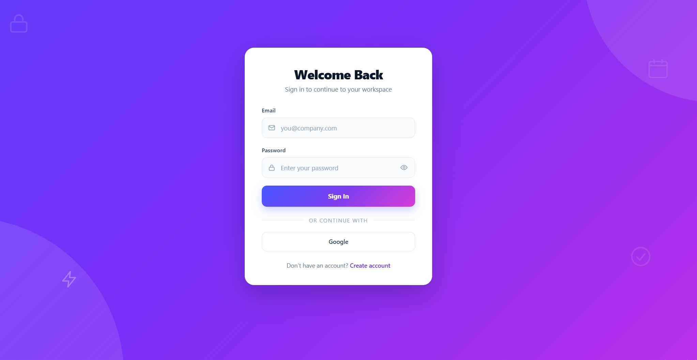
Ako je provjera uspješna, stranica dobiva natrag podatke o korisniku (ID, ime, email, ulogu) i poziva UserStateService.SetUser() kojim se ti podaci spremaju u memoriju za vrijeme trajanja korisničke sesije. Nakon toga korisnik biva preusmjeren na stranicu MyReservations gdje može odmah početi raditi s aplikacijom. U slučaju neuspjeha (pogrešna email adresa ili lozinka), na stranici se prikazuje odgovarajuća poruka o pogrešci bez otkrivanja koji od dva podatka je netočan, čime se sprječava enumeracija postojećih email adresa.
Register stranica omogućuje stvaranje novog korisničkog računa. Korisnik unosi svoje ime, email i lozinku, a klikom na gumb "Registriraj se" stranica poziva CreateUserRequestHandler iz Application sloja. Handler prvo provjerava postoji li već korisnik s istom email adresom (u tom slučaju vraća validacijsku grešku), zatim hashira lozinku u SHA-256, kreira novi User entitet s ulogom User i sprema ga u bazu. Nakon uspješne registracije korisnik se automatski prijavljuje kroz UserStateService i preusmjerava na MyReservations stranicu.

7.3. Rezervacija stola
Stranica Reservations (URL /reservations) je središnja funkcionalnost aplikacije Organized. Ovdje korisnik dolazi kako bi rezervirao stol za određeni datum, a stranica je organizirana oko interaktivnog vizualnog tlocrta ureda na kojem korisnik vidi sve stolove i može klikom odabrati željeni. Cijeli proces rezervacije sastoji se od dvije faze: prvo se odabire stol klikom na njegovu poziciju na tlocrtu, a zatim se u prozoru koji se nakon toga otvori odabire datum rezervacije.

7.3.1. Interaktivni tlocrt s Leaflet kartom
Tlocrt ureda prikazuje se kroz JavaScript biblioteku Leaflet, koja je primarno namijenjena prikazu geografskih karti, ali je dovoljno fleksibilna da se može koristiti i za prikaz proizvoljnih slika kao podloge. U aplikaciji Organized koristi se trik kojim se umjesto geografske karte na Leaflet kartu učitava obična slika tlocrta ureda, a stolovi se na njoj prikazuju kao klikabilni markeri.

Inicijalizacija tlocrta odvija se u dvije faze, podijeljene između Razor stranice Reservations.razor i JavaScript datoteke reservations-floorplan.js. U Razor stranici, u metodi InitializeMap, najprije se stvara DotNetObjectReference - poseban objekt koji omogućuje JavaScript kodu da poziva natrag .NET metode označene atributom JSInvokable. Zatim se kroz JSRuntime.InvokeVoidAsync poziva JavaScript funkcija ReservationsFloorPlan.initialize s argumentima: URL slike tlocrta, dimenzije slike te DotNetObjectReference koji će se kasnije iskoristiti za povratne pozive iz JavaScripta u C#. Nakon inicijalizacije karte, Razor stranica u petlji prolazi kroz unaprijed definirane pozicije stolova (TablePosition s X i Y koordinatama u pikselima slike tlocrta) i za svaki stol poziva JavaScript funkciju ReservationsFloorPlan.addMarker. Pozicije stolova hardkodirane su u kodu jer ovise o izgledu konkretne slike tlocrta - X i Y koordinate odgovaraju pikselima slike, a inicijalno su izračunate klikanjem na poziciju svakog stola u developerskom modu (koji u JavaScript console-u ispisuje koordinate svakog klika na tlocrt).
JavaScript funkcija initialize u datoteci reservations-floorplan.js konfigurira Leaflet kartu s koordinatnim sustavom CRS.Simple, što je poseban Leaflet sustav za rad s pikselskim koordinatama umjesto geografskih dužina i širina. Slika tlocrta učitava se kao L.imageOverlay s bounds-ima koji odgovaraju dimenzijama slike, čime cijela slika postaje "podloga" karte koja se može pomicati i zoomirati. Funkcija addMarker zatim za svaki stol kreira L.marker na zadanim koordinatama, veže za njega popup s podacima o stolu, te postavlja click event listener koji javlja Blazor stranici da je korisnik kliknuo na taj stol.
Metoda OnMarkerClicked u Razor stranici, označena atributom JSInvokable, prima ID stola i postavlja interne varijable potrebne za otvaranje modala za rezervaciju. Time je krug komunikacije zatvoren: korisnik klikne na marker u pregledniku, JavaScript zove .NET metodu, .NET kod ažurira stanje i Blazor automatski osvježi prikaz s otvorenim modalom za odabir datuma.

7.3.2. Odabir datuma s Flatpickr-om
Klikom na stol u tlocrtu otvara se modalni prozor koji prikazuje vizualnu mini-mapu odabranog stola (gdje je odabrani stol istaknut posebnom bojom) i kalendar za odabir datuma rezervacije. Kalendar je realiziran kroz JavaScript biblioteku Flatpickr, integriranu u aplikaciju kroz reusable Blazor komponentu DatePicker.
Datepicker se konfigurira kroz parametre DatePicker komponente: DisableWeekends="true" onemogućuje odabir vikenda jer aplikacija pokriva samo radne dane u uredu, dok Inline="true" prikazuje cijeli kalendar mjeseca direktno u modalu umjesto klasičnog popup-a koji se otvara klikom na input polje. Time korisnik dobiva bolji vizualni pregled raspoloživih datuma.
Komunikacija između Blazor komponente i Flatpickr biblioteke odvija se kroz JavaScript datoteku flatpickr-interop.js. U funkciji initialize biblioteka prima ID HTML elementa na koji se Flatpickr veže, DotNetObjectReference za povratne pozive i objekt s opcijama. Iz tog objekta opcija se gradi Flatpickr konfiguracija - postavljaju se dateFormat ("Y-m-d"), minDate (po defaultu "today" čime se onemogućuje odabir prošlih datuma), te se za hrvatsku lokalizaciju postavlja firstDayOfWeek na 1 (ponedjeljak kao prvi dan u tjednu).
Ako je u opcijama postavljeno disableWeekends, datepickeru se dodaje funkcija koja vraća true za svaki subotnji ili nedjeljni datum, čime ga Flatpickr automatski onemogućuje. Najvažniji dio konfiguracije je onChange callback, koji se okida svaki put kad korisnik odabere datum u kalendaru - on preko dotNetHelper.invokeMethodAsync("OnDateChanged", dateStr) javlja Blazor komponenti koji je datum odabran. Tako Blazor komponenta uvijek zna trenutno odabrani datum bez potrebe da neprestano "pita" JavaScript.
Klikom na gumb "Potvrdi rezervaciju" u modalu, Razor stranica poziva CreateReservationRequestHandler iz Application sloja s podacima o stolu, datumu i ID-u korisnika. Handler provjerava sve poslovne uvjete (postoji li taj stol, je li datum u budućnosti i radni dan, nije li stol već zauzet u tom terminu) i ako sve provjere prođu, kreira novu Reservation u bazi sa statusom Pending. U slučaju da je neka od provjera pala, korisnik dobiva odgovarajuću validacijsku poruku kroz Result objekt request handlera.

7.4. MyReservations stranica
Stranica MyReservations (URL /my-reservations) prikazuje sve rezervacije trenutno prijavljenog korisnika. Pri otvaranju stranice poziva se GetUserReservationsRequestHandler koji iz baze dohvaća sve rezervacije korisnika i grupira ih po statusu - nadolazeće (Pending), trenutno u tijeku (Ongoing), te povijesne (Completed i Cancelled).
Korisnik može svaku svoju aktivnu rezervaciju otkazati klikom na gumb "Otkaži" uz pojedinu rezervaciju, čime se poziva CancelReservationRequestHandler i status rezervacije u bazi se mijenja u Cancelled. Time se mjesto u uredu oslobađa i drugi korisnici se mogu rezervirati na taj termin. Otkazivanje je moguće samo za rezervacije koje još nisu počele - jednom kad rezervacija pređe u status Ongoing ili Completed, više se ne može otkazati.

7.5. Friends stranica
Stranica Friends (URL /friends) omogućuje korisniku upravljanje svojim prijateljstvima unutar aplikacije. Sastoji se od tri glavna dijela: tražilice za pretragu drugih korisnika po imenu ili emailu, popisa zaprimljenih zahtjeva za prijateljstvo koje korisnik može prihvatiti ili odbiti, te popisa postojećih prijatelja s indikatorom njihovog online statusa.
Pretraga korisnika izvršava se kroz SearchUsersRequestHandler koji u bazi traži korisnike čije ime ili email sadrži uneseni niz znakova, isključujući trenutnog korisnika i one koji su mu već prijatelji. Slanjem zahtjeva za prijateljstvo poziva se SendFriendRequestRequestHandler koji kreira novi FriendRequest entitet sa statusom Pending. Prihvaćanjem zahtjeva poziva se AcceptFriendRequestRequestHandler koji u istoj transakciji ažurira FriendRequest status na Accepted i kreira novi Friendship entitet, čime se uspostavlja trajno prijateljstvo.
Online status prijatelja prati se preko stupca LastOnlineAt u User entitetu - svaki put kad korisnik napravi neku akciju u aplikaciji, vrijeme se ažurira kroz UpdateUserLastOnlineRequestHandler. Korisnik je smatran online ako je njegov LastOnlineAt unutar zadnjih nekoliko minuta, a u suprotnom je prikazan kao offline.

7.6. Meetings stranica
Stranica Meetings (URL /meetings) služi za upravljanje sastancima u sastanškim sobama. Sadržaj stranice se razlikuje ovisno o ulozi prijavljenog korisnika: korisnici s ulogom Admin vide sučelje za kreiranje novih sastanaka i popis vlastitih kreiranih sastanaka, dok obični korisnici vide popis zaprimljenih pozivnica i popis svojih nadolazećih sastanaka.
Admin korisnik može kreirati novi sastanak unošenjem naslova, opisa, datuma i vremena, te odabirom sastankove sobe iz dropdowna popunjenog rezultatom GetMeetingRoomsRequestHandler-a. Nakon toga admin može iz tražilice (koja koristi isti SearchUsersRequestHandler kao stranica Friends) dodati listu sudionika. Klikom na gumb "Kreiraj sastanak" poziva se CreateMeetingRequestHandler koji u jednoj transakciji kreira Meeting entitet i za svakog sudionika po jedan MeetingInvite sa statusom Pending. Razdvajanje Meeting-a od MeetingInvite-a omogućuje da svaki sudionik samostalno odlučuje hoće li sastanak prihvatiti ili odbiti, bez utjecaja na sam sastanak ili odluke drugih sudionika.
Obični korisnik na istoj stranici vidi listu pristiglih pozivnica koje može prihvatiti (AcceptMeetingInviteRequestHandler) ili odbiti (DeclineMeetingInviteRequestHandler), kao i listu svojih nadolazećih sastanaka na koje je već prihvatio poziv (GetUserUpcomingMeetingsRequestHandler).

7.7. Achievements stranica
Stranica Achievements (URL /achievements) prikazuje popis postignuća koje korisnik može osvojiti unutar aplikacije. Postignuća su definirana kao seed podaci u bazi i obuhvaćaju različite metrike - broj kreiranih rezervacija, broj prijatelja, broj prihvaćenih sastanaka i slično.
Za svako postignuće prikazuje se ime, opis, ikona, trenutni napredak korisnika i ciljevita vrijednost. Osvojena postignuća prikazuju se istaknuta (puna boja, oznaka "osvojeno"), dok su neosvojena prikazana zamućeno. Napredak korisnika prema svakom postignuću prati se kroz UserAchievement entitet, a ažurira ga UpdateAchievementProgressRequestHandler koji se okida automatski svaki put kad korisnik napravi neku akciju koja se broji prema nekom postignuću (npr. nakon kreiranja rezervacije inkrementira se napredak za postignuće "Prva rezervacija").

7.8. Profile stranica
Profile stranica (URL /profile) je jednostavna stranica gdje korisnik vidi svoje osnovne podatke (email, ime, datum registracije) i može promijeniti svoje prikazno ime kroz UpdateUserDisplayNameRequestHandler. Stranica također sadrži gumb za odjavu iz aplikacije, koji poziva UserStateService.ClearUser() i preusmjerava korisnika nazad na Home stranicu.

